…………………………………………………………………………………………………………………………………………………………………………………………………………………………………………………………………....
…………………………………………………………………………………………………………………………………………………………………………………………………………………………………………………………………………………………………………………………………………………………………………………………………………………………………………………………………………………………………………………………………………
…………………………………………………………………………………………………………………………………………………………………………………………………………………………………………………………………....
…………………………………………………………………………………………………………………………………………………………………………………………………………………………………………………………………………………………………………………………………………………………………………………………………………………………………………………………………………………………………………………………………………
…………………………………………………………………………………………………………………………………
………………………………………………………………………………………………………………………………..
……………………………………………………………………………………………………………………………….
………………………………………………………………………………………………………………………………
………………………………………………………………………………………………………………………………
……………………………………………………………………………………………………………………………….
…………………………………………………………………………………………………………………………………
……………………………………………………………………………………………………………………………….
………………………………………………………………………………………………………………………………
……………………………………………………………………………………………………………………………….
………………………………………………………………………………………………………………………...........

………………………………………………………………………………………………………………………………
……………………………………………………………………………………………………………………………….
………………………………………………………………………………………………………………………...........
………………………………………………………………………………………………………………………………
……………………………………………………………………………………………………………………………….
………………………………………………………………………………………………………………………...........
………………………………………………………………………………………………………………………………
……………………………………………………………………………………………………………………………….
………………………………………………………………………………………………………………………...........

-HẾT-

HỌ VÀ TÊN THÍ SINH: …………………......  TRƯỜNG: THCS NGUYỄN CHÍ THANH  LỚP:……………………………………………… |  | KỲ KIỂM TRA ĐÁNH GIÁ CUỐI HỌC KỲ I  NĂM HỌC: 2021 - 2022  NGÀY THI: ……………………………………  THỜI GIAN: 45 PHÚT |  | Số thự tự của mỗi bài
MÔN KIỂM TRA: CÔNG NGHỆ 8 | SỐ BÁO DANH | CHỮ KÝ GT1 | CHỮ KÝ GT2 | SỐ MẬT MÃ

ĐIỂM BÀI KIỂM TRA | LỜI GHI CỦA GIÁM KHẢO | CHỮ KÝ GIÁM KHẢO | SỐ MẬT MÃ | Số thự tự của mỗi bài
ĐỀ A
Em hãy chọn đáp án đúng nhất vào phiếu trả lời sau: (đúng X, sai X , chọn lại ).
CÂU
A
B
C
D
- Trắc nghiệm( 8 điểm)
Câu 1: Các vật liệu cơ khí phổ biến bao gồm:
- Vật liệu kim loại, vật liệu phi kim loại, vật liệu dẫn từ C. Vật liệu kim loại, vật liệu phi kim loại
- Vật liệu kim loại, vật liệu phi kim loại, vật liệu cách điện D. Vật liệu kim loại, vật liệu cách điện
Câu 2: Thành phần chủ yếu của kim loại đen bao gồm
- Sắt (Fe) và Cacbon (C) B. Sắt (Fe) và oxygen
- Nhôm (Al) và Cacbon (C) D. Đồng và Cacbon (C)
Câu 3: Chất dẻo là:
- Sản phẩm tổng hợp từ các chất hữu cơ cao phân tử, dầu mỏ, than đá, khí đốt…
- Sản phẩm tổng hợp từ dầu mỏ, than đá, khí đốt.
- Sản phẩm tổng hợp từ các chất hữu cơ cao phân tử.
- Sản phẩm tổng hợp từ các chất hữu cơ cao phân tử, dầu mỏ, than đá.
Câu 4: Dụng cụ cơ khí bao gồm:
- Dụng cụ đo và kiểm tra góc, dụng cụ tháo lắp và kẹp chặt, dụng cụ gia công
- Dụng cụ đo và kiểm tra chiều dài, dụng cụ tháo lắp và kẹp chặt, dụng cụ gia công
- Dụng cụ đo và kiểm tra, dụng cụ tháo lắp và kẹp chặt, dụng cụ gia công
- Dụng cụ đo và kiểm tra chiều dài, dụng cụ tháo lắp, dụng cụ gia công
Câu 5: Chi tiết máy được phân thành các loại sau :
- Chi tiết máy có công dụng chung và chi tiết máy có công dụng riêng
- Chi tiết máy có công dụng chung và chi tiết máy có công dụng đặc biệt
- Chi tiết máy có công dụng chung và chi tiết máy đặc thù
- Chi tiết máy đặc biệt và chi tiết máy có công dụng riêng

Câu 6: Chỉ ra nhóm chi tiết máy có công dụng riêng :
- Trục khuỷu, kim máy khâu, cửa xe ô tô, khung xe đạp, bánh răng
- Trục khuỷu, kim máy khâu, cửa xe ô tô, khung xe đạp, khung xe máy
- Trục khuỷu, bu lông, cửa xe ô tô, khung xe đạp, khung xe máy
- Trục khuỷu, kim máy khâu, khung xe đạp, khung xe máy, đai ốc
Câu 7: Mối ghép cố định tháo được bao gồm các loại sau :
- Mối ghép ren, then, chốt và hàn C. Mối ghép ren, then, chốt và đinh tán
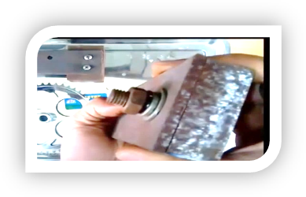
- Mối ghép ren, chốt và đinh tán D. Mối ghép ren, then, chốt
Câu 8: Cho hình ảnh sau và cho biết tên loại mối ghép tương ứng?
- Đinh vít
- Hàn
- Vít cấy
- Bu lông
Câu 9: Mối ghép động là :
- Mối ghép mà các chi tiết được ghép có thể tháo được
- Mối ghép mà các chi tiết được ghép có sự chuyển động tương đối với nhau : xoay, trượt, lăn, và ăn khớp với nhau.
- Mối ghép mà các chi tiết được ghép không có sự chuyển động tương đối với nhau
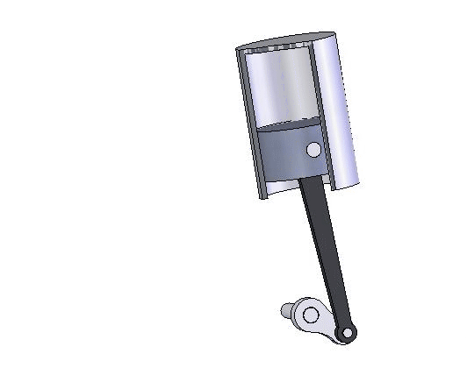
- Mối ghép mà các chi tiết được ghép có thể tháo được hoặc không tháo được
Câu 10: Cho hình ảnh sau em hãy gọi tên loại mối ghép tương ứng :
- Mối ghép sống trượt – rãnh trượt
- Khớp quay ổ trục – bạc lót
- Mối ghép pittong – xilanh
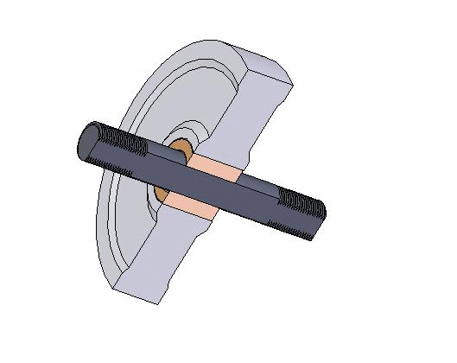
- Khớp quay trục – ổ bi
Câu 11: Cho hình ảnh sau em hãy gọi tên loại mối ghép tương ứng:
- Mối ghép sống trượt – rãnh trượt
- Khớp quay ổ trục – bạc lót
- Mối ghép pittong – xi lanh
- Khớp quay trục – ổ bi
Câu 12: Các bộ truyền chuyển động là:
- Truyền động đai ma sát, truyền động ăn khớp
- Truyền động đai ma sát và truyền động xích
- Truyền động ăn khớp và truyền động xích.
- Truyền động đai ma sát và truyền động bánh răng ăn khớp
Câu 13: Tại sao cần truyền chuyển động?
- Do các bộ phận trong máy đều được dẫn động từ một chuyển động ban đầu, các bộ phận trong máy thường có tốc độ quay không giống nhau nên cần truyền và biến đổi tốc độ cho phù hợp với tốc độ của các bộ phận trong máy.

- Do các bộ phận trong máy thường đặt xa nhau và đều được dẫn động từ một chuyển động ban đầu, các bộ phận trong máy thường có tốc độ quay không giống nhau nên cần truyền và biến đổi tốc độ cho phù hợp với tốc độ của các bộ phận trong máy.
- Do các bộ phận trong máy thường đặt xa nhau, các bộ phận trong máy thường có tốc độ quay không giống nhau nên cần truyền và biến đổi tốc độ cho phù hợp với tốc độ của các bộ phận trong máy.
- Do các bộ phận trong máy thường đặt xa nhau và đều được dẫn động từ một chuyển động ban đầu, nên cần truyền và biến đổi tốc độ cho phù hợp với tốc độ của các bộ phận trong máy.
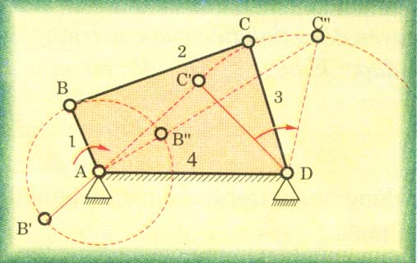
Câu 14: Cho hình ảnh sau hãy cho biết cấu tạo của cơ cấu tay quay – thanh lắc?
- 1 – tay quay, 2 – thanh truyền, 3 – thanh lắc, 4 – giá đỡ
- 1 – thanh truyền, 2 – tay quay, 3 – con trượt, 4 – giá đỡ
- 1 – tay quay, 2 – thanh truyền, 3 – giá đỡ, 4 – con trượt
- 1 – giá đỡ, 2 – thanh truyền, 3 – con trượt, 4 – tay quay

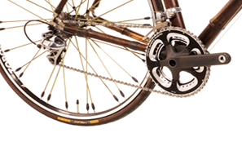
Câu 15: Cho hình ảnh sau hãy cho biết đây là ứng dụng của cơ cấu truyền chuyển động nào?
- Truyền động ăn khớp
- Truyền động đai
- Truyền động xích.
- Truyền động ma sát

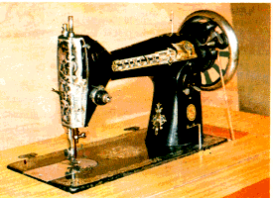
Câu 16: Cho hình ảnh sau hãy cho biết đây là ứng dụng của cơ cấu biến đổi chuyển động nào?
- Cơ cấu biến đổi chuyển động quay thành chuyển động tịnh tiến
- Cơ cấu biến chuyển động lắc thành chuyển động quay
- Cơ cấu biến chuyển động quay thành chuyển động lắc
- Cơ cấu biến chuyển động tịnh tiến thành chuyển động quay.

II. Tự luận( 2 điểm)
1. Em hãy nêu khái niệm và phân loại chi tiết máy?
2. Chi tiết máy được lắp ghép với nhau như thế nào?
………………………………………………………………………………………………………………………………………………………………………………………………………………………………………………………………………………………………………………………………………………………………………………………………………………………………………………………………………………………………………………………………………………………………………………………………………………………
………………………………………………………………………………………………………………………

ỦY BAN NHÂN DÂN QUẬN 12
HƯỚNG DẪN CHẤM THI HKI NĂM HỌC 2021-2022
Môn : CÔNG NGHỆ 8
PHẦN TRẮC NGHIỆM (Mỗi câu đúng đạt 0,5 điểm)
Câu | Đáp án | Câu | Đáp án
1 |  | 11
2 |  | 12
3 |  | 13
4 |  | 14
5 |  | 15
6 |  | 16
7 |  | 17
8 |  | 18
9 |  | 19
10 |  | 20

MA TRẬN ĐẶC TẢ
T | Nội dung kiến thức | Đơn vị kiến thức | Mức độ nhận thức |  |  |  |  |  |  |  | Tổng |  |  | %Tổng điểm
T | Nội dung kiến thức | Đơn vị kiến thức | Nhận biết |  | Thông hiểu |  | Vận dụng |  | Vận dụng cao |  | Số câu hỏi |  | Thời gian | %Tổng điểm
T | Nội dung kiến thức | Đơn vị kiến thức | Số CH | TG | Số CH | TG | Số CH | TG | Số CH | TG | TN | TL | Thời gian | %Tổng điểm
1 | Vật liệu cơ khí |  | 4 | 7 | 2 | 5 |  |  |  |  | 6 |  | 12
2 | Chi tiết máy và lắp ghép |  | 3 | 6 | 2 | 4 |  |  |  |  | 5 | 1 (7p) | 17
3 | Truyền và biến đổi chuyển động |  | 3 | 5 | 2 | 4 |  |  |  |  | 5 | 1 (7p) | 16
Tổng |  |  | 10 | 24 | 6 | 13 |  |  |  |  | 16 | 1 | 45
Phương án tham chiếu |  |  | 10 | 24 | 6 | 13 |  |  |  |  | 16 | 1 | 45
Tỉ lệ (%) Tính theo điểm |  |  | 80 |  | 20
Tỉ lệ chung tính theo điểm (%) |  |  | 100

